课程设计报告书

数据库系统开发综合训练
--- 图书信息管理系统

班 级： 信1405-2班
学 号： 20142983
姓 名： 底云飞
指导教师： 杨子光

石家庄铁道大学信息学院
2016年9月10日
- 功能概述
图书信息管理系统是建立在信息技术基础上，以系统化的管理思想，为普通读者和管理员提供图书查看，增加，删除，修改图书信息功能的平台，。它整合了回到首页、普通用户注册，用户登录，图书基本信息查看，图书的增加，图书的删除，和图书的修改七个功能模块。图书信息管理系统以图书信息的管理为核心，进行用户的注册、登录、查看等功能。
1.登录
登录这一模块，主要功能有：用户输入用户名和密码，并对账号与密码的输入情况进行处理和判断，新用户注册以及对注册内容的审核，提交和重置。其中除了重置，其余各个部分都与数据库进行了连接与相应的增、查、匹配工作。
2.登录确认
登录确认模块从登录模块接收数据，来显示在屏幕上，用户可以进行确认与重新修改。
3.用户注册
这一模块，主要是采集新员工的信息，包括账号，密码，学历，地区，电话。同时，系统自动将其存入SQL数据库，便于以后查看与使用。
4.忘记密码
这一模块，从用户登录页面进入，用户输入要找回密码的账号，系统通过查询数据库，来判断是否有对应的密码，来进行找回操作。
5.图书主页
显示出图书的详细信息，包括书名，作者，价格信息，登录模块不同的账号，通过查询数据库，进入不同的图书主页。普通用户只可以进行查看，管理员可以进行图书的增删改查操作，均与数据库进行相应连接。
6.图书增加
增加图书模块，由管理员进行操作，可以输入图书的信息来进行图书的增加操作，新增加的图书信息会增加到相应的图书信息数据库。
7.图书删除
图书的删除，管理员在图书操作页面进行图书信息的删除，后台会在数据库中进行相应图书信息的删除。
8.图书修改
图书的修改操作，管理员点击修改，然后可以修改图书的详细信息，确定之后，修改之后的信息会显示在图书主页，进行数据库信息的修改。
二、数据库设计
1.bookinfo (图书信息表)
属性名 | 属性含义 | 数值类型 | 是否可为空 | 是否为主码 | 是否引用外码
id | 书号 | int | No | Yes | No
bookname | 书名 | varchar(45) | No | No | No
author | 作者 | varchar(45) | No | No | No
price | 价格 | float | No | No | No
2.personinfo(用户信息表)
属性名 | 属性含义 | 数值类型 | 是否可为空 | 是否为主码 | 是否引用外码
username | 用户名 | varchar(10) | No | Yes | No
userpass | 密码 | varchar(10) | No | No | No
degree | 学历 | varchar(10) | No | No | No
local | 地区 | varchar(8) | No | No | No
phone | 电话 | char(11) | No | No | No
三、界面设计
1．登录界面
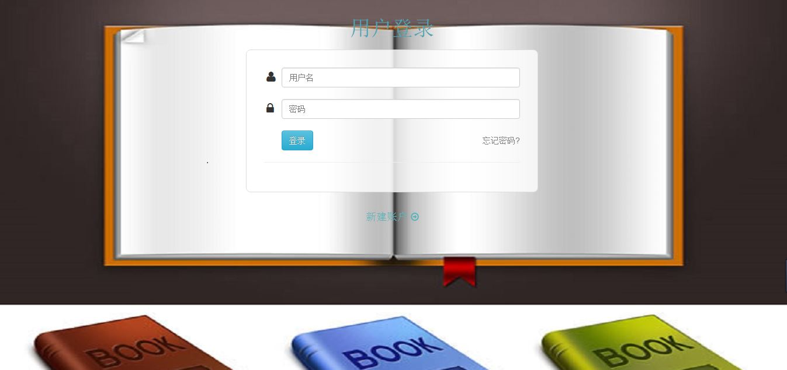
2.用户注册界面

3.主界面
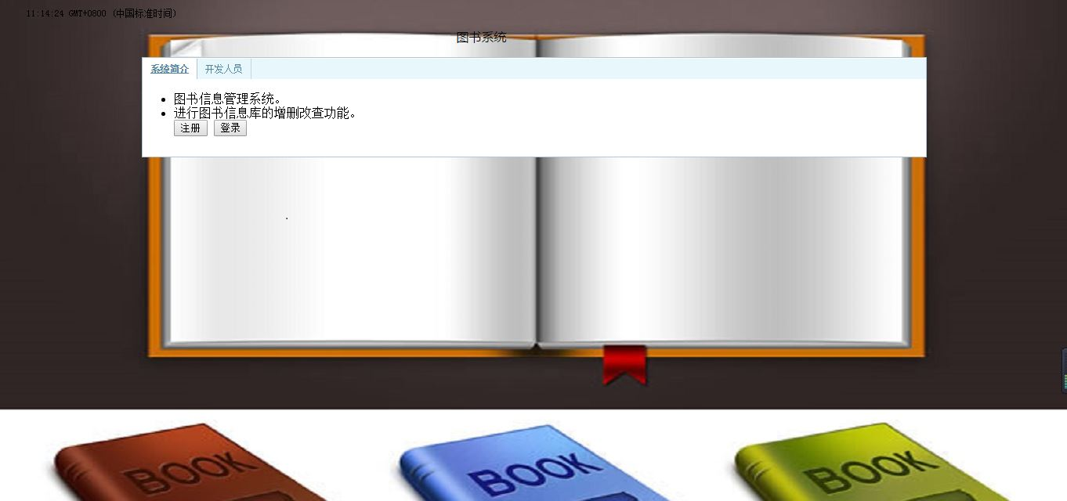
4.用户图书界面
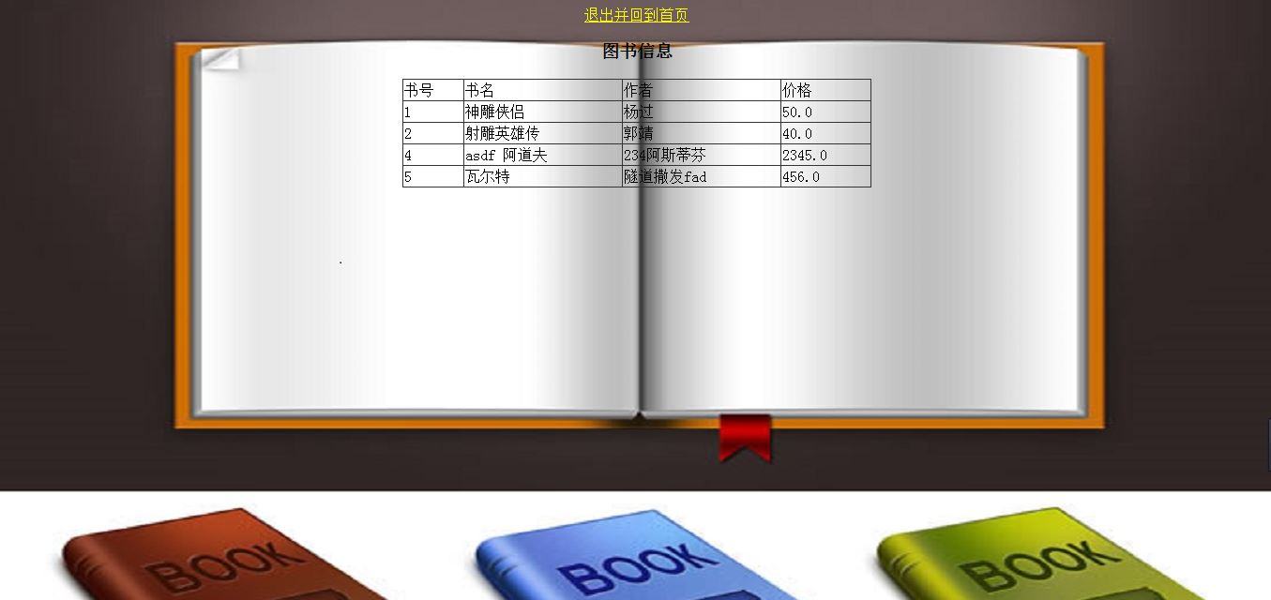
5.管理员图书界面
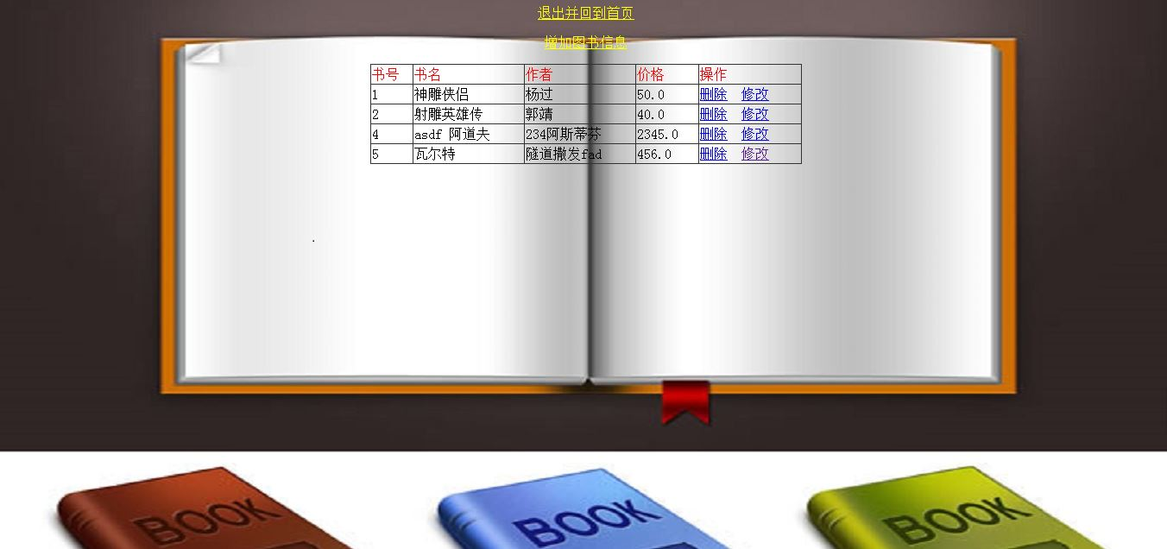
6.用户信息确认界面

7.图书添加界面
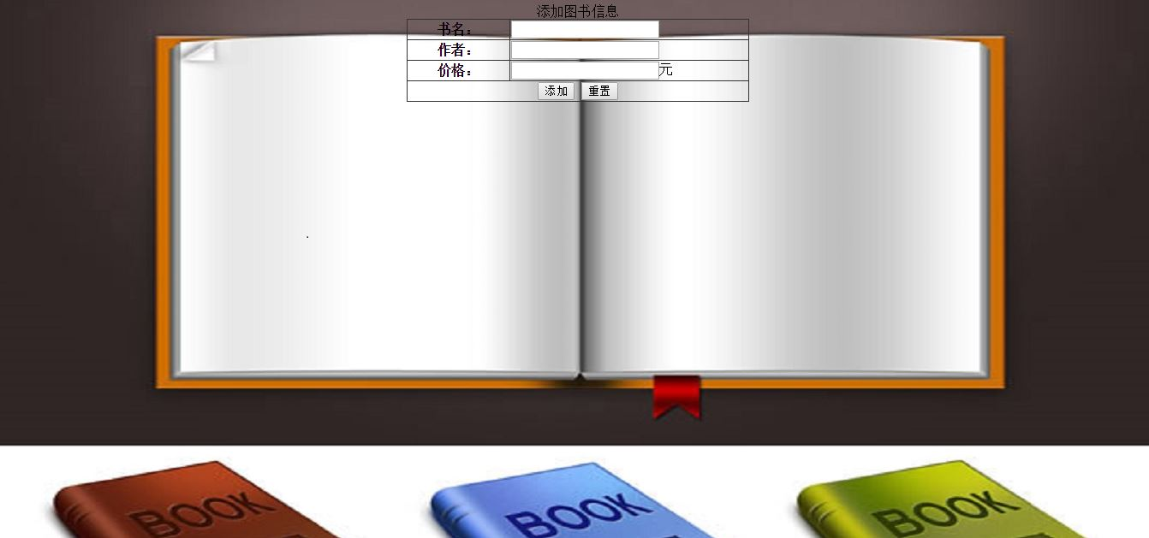
8.图书修改界面
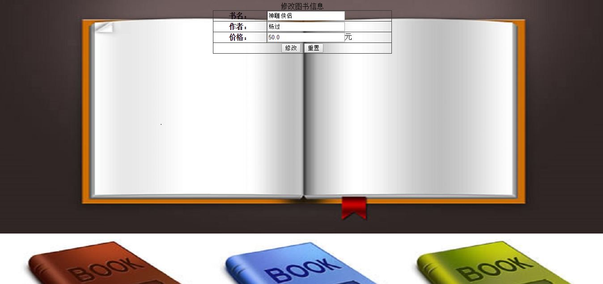
9.找回密码界面
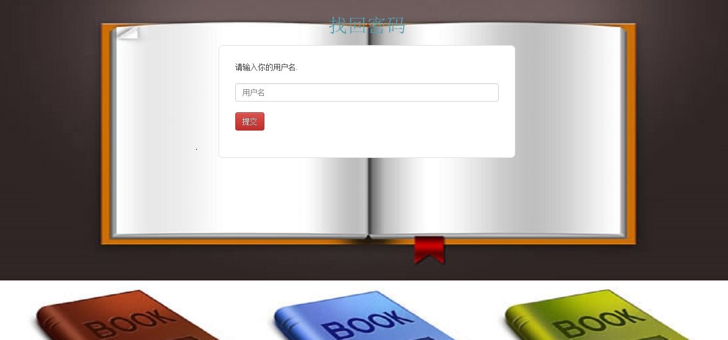

- 关键代码
- 数据库连接jdbc
package bookstore;

import java.sql.*;

public class DBBean {
String driverName = "com.microsoft.sqlserver.jdbc.SQLServerDriver";
String dbURL = "jdbc:sqlserver://localhost:1433;DatabaseName=book";
String userName = "root1";
String userPwd = "root1";
private Connection conn = null;
private Statement stmt = null;

public DBBean() {
try {
Class.forName(driverName);
conn = DriverManager.getConnection(dbURL, userName, userPwd);
stmt = conn.createStatement();
System.out.println("成功同数据库建立连接！");
} catch (Exception ex) {
System.out.println("无法同数据库建立连接！");
}
}

public int executeUpdate(String s) {
int result = 0;
try {
result = stmt.executeUpdate(s);
} catch (Exception ex) {
System.out.println("执行更新错误！");
}
return result;
}

public ResultSet executeQuery(String s) {
ResultSet rs = null;
try {
rs = stmt.executeQuery(s);
} catch (Exception ex) {
System.out.println("执行查询错误！");
}
return rs;
}

public void close() {
try {
stmt.close();
conn.close();
} catch (Exception e) {
}
}
}

package bookstore;

import java.sql.*;

public class PersonDBBean {
String driverName = "com.microsoft.sqlserver.jdbc.SQLServerDriver";
String dbURL = "jdbc:sqlserver://localhost:1433;DatabaseName=person";
String userName = "root1";
String userPwd = "root1";
private Connection conn = null;
private Statement stmt = null;

public PersonDBBean() {
try {
Class.forName(driverName);
conn = DriverManager.getConnection(dbURL, userName, userPwd);
stmt = conn.createStatement();
System.out.println("成功同数据库建立连接！");
} catch (Exception ex) {
System.out.println("无法同数据库建立连接！");
}
}

public int executeUpdate(String s) {
int result = 0;
try {
result = stmt.executeUpdate(s);
} catch (Exception ex) {
System.out.println("执行更新错误！");
}
return result;
}

public ResultSet executeQuery(String s) {
ResultSet rs = null;
try {
rs = stmt.executeQuery(s);
} catch (Exception ex) {
System.out.println("执行查询错误！");
}
return rs;
}

public void close() {
try {
stmt.close();
conn.close();
} catch (Exception e) {
}
}
}

- 用户登录Login.jsp
<%@ page language="java" contentType="text/html; charset=UTF-8"
pageEncoding="UTF-8"%>
<!DOCTYPE html PUBLIC "-//W3C//DTD HTML 4.01 Transitional//EN" "http://www.w3.org/TR/html4/loose.dtd">

<html>
<head>
<title>用户登录</title>
<meta name="keywords" content="" />
<meta name="description" content="" />
<meta charset="UTF-8">
<meta name="viewport" content="width=device-width, initial-scale=1.0">

<link href="css/font-awesome.min.css" rel="stylesheet" type="text/css">
<link href="css/bootstrap.min.css" rel="stylesheet" type="text/css">
<link href="css/bootstrap-theme.min.css" rel="stylesheet"
type="text/css">
<link href="css/templatemo_style.css" rel="stylesheet" type="text/css">
</head>

<body background="bg.jpg" class="templatemo-bg-gray">
<div class="container">
<div class="col-md-12">
<h1 class="margin-bottom-15">用户登录</h1>
<form name="form1"
class="form-horizontal templatemo-container templatemo-login-form-1 margin-bottom-30"
role="form" action="person_judge.jsp" method="post">
<div class="form-group">
<div class="col-xs-12">
<div class="control-wrapper">
<label for="username" class="control-label fa-label"><i
class="fa fa-user fa-medium"></i></label> <input type="text"
class="form-control" id="username" name="username"
placeholder="用户名">
</div>
</div>
</div>
<div class="form-group">
<div class="col-md-12">
<div class="control-wrapper">
<label for="password" class="control-label fa-label"><i
class="fa fa-lock fa-medium"></i></label> <input type="password"
class="form-control" id="password" name="password"
placeholder="密码">
</div>
</div>
</div>

<div class="form-group">
<div class="col-md-12">
<div class="control-wrapper">
<input type="submit" value="登录" class="btn btn-info"
onclick="this.form.action='person_judge.jsp';this.form.submit();">
<a href="forgot-password.html" class="text-right pull-right">忘记密码?</a>
</div>
</div>
</div>
<hr>
</form>
<div class="text-center">
<a href="Register.jsp" class="templatemo-create-new">新建账户 <i
class="fa fa-arrow-circle-o-right"></i></a>
</div>
</div>
</div>
</body>
</html>

- 用户注册Register.jsp
<%@ page language="java" contentType="text/html; charset=UTF-8"
pageEncoding="UTF-8"%>
<!DOCTYPE html PUBLIC "-//W3C//DTD HTML 4.01 Transitional//EN" "http://www.w3.org/TR/html4/loose.dtd">
<script language="JavaScript">
function isValidate(form) {

//得到用户输入的信息
username = form.username.value;
// alert("用户名为："+username);
userpass = form.userpass.value;
userpass2 = form.userpass2.value;
phone = form.phone.valuse;
local = form.local.value;

//判断用户名长度
if (username.length<2 || username.length>10) {
alert("用户名长度在2到10位之间");
form.username.focus();
return false;
}

//判断口令长度
if (userpass.length<6 || userpass.length>8) {
alert("口令长度在6到8位之间");
form.userpass.focus();
return false;
}

//判断 用户名和密码是否相同
if (username == userpass) {
alert("用户名和密码不能相同");
form.userpass.focus();
return false;
}

//判断两次口令是否相同
if (userpass != userpass2) {
alert("两次輸入的口令不同");
form.userpass2.focus();
return false;
}

//判断电话信息是否正确
if (phone.length != 11) {
alert("输入的电话信息不对");
form.phone.focus();
return false;
}
}
// 文本框清空灰色提示
function TextOnFocusShow(showId) {
var showIdTextValue = document.getElementById(showId).value;
var showIdTextDeValue = document.getElementById(showId).defaultValue;// text初始设置
if (showIdTextValue == showIdTextDeValue) {
document.getElementById(showId).value = "";
document.getElementById(showId).style.color = '#000';
}
}

// 文本框为空时增加灰色提示
function TextOnBlurShow(showId) {
var lDateValue = document.getElementById(showId).value;
var lDateDefaultValue = document.getElementById(showId).defaultValue;
if (lDateValue == '') {
document.getElementById(showId).value = lDateDefaultValue;
document.getElementById(showId).style.color = '#999';
}
}
</script>

<html>
<head>
<meta http-equiv="Content-Type" content="text/html; charset=UTF-8">
<title>用户注册界面</title>
</head>
<body background="bg.jpg">
<h2 align="center">用户注册</h2>
<form name="form1" action="Register_confirm.jsp" method="post"
onsubmit="return isValidate(form1);">
<table align="center">
<tr>
<td>用户名：</td>
<td><input type="text" name="username" id="username"
value="2到10位" onfocus="TextOnFocusShow(this.id);"
onblur="TextOnBlurShow(this.id);" style="color: #999999" /></td>
</tr>
<tr>
<td>口令：</td>
<td><input type="password" name="userpass" id="userpass"
value="6-8位，不能与用户ID相同" onfocus="TextOnFocusShow(this.id);"
onblur="TextOnBlurShow(this.id);" style="color: #999999" /></td>
</tr>
<tr>
<td>确认口令：</td>
<td><input type="password" name="userpass2" /></td>
</tr>
<tr>
<td>学历：</td>
<td><input type="radio" name="degree" value="专科" />专科 <input
type="radio" name="degree" value="本科" checked />本科 <input
type="radio" name="degree" value="硕士研究生" />硕士研究生 <input
type="radio" name="degree" value="博士研究生" />博士研究生 <input
type="radio" name="degree" value="其他" />其他</td>
</tr>
<tr>
<td>地区：</td>
<td><select name="local">
<option value="长安区" selected>长安区</option>
<option value="桥东区">桥东区</option>
<option value="桥西区">桥西区</option>
<option value="裕华区">裕华区</option>
<option value="新华区">新华区</option>
<option value="藁城区">藁城区</option>
<option value="井陉矿区">井陉矿区</option>
</select></td>
</tr>
<tr>
<td>电话：</td>
<td><input type="text" name="phone" id="userid"
value="例如：13483929483" onfocus="TextOnFocusShow(this.id);"
onblur="TextOnBlurShow(this.id);" style="color: #999999" /></td>
</tr>
<!-- <tr> -->
<!-- <td>备注:</td> -->
<!-- <td><textarea rows="4" name="comment" cols="40"></textarea></td> -->
<!-- </tr> -->
<tr>
<td><input type="submit" value="注册" /></td>
<td><input type="reset" value="重置" /></td>
</tr>
</table>
</form>
</body>
</html>

- 主界面index.html
<!DOCTYPE html>
<html>
<head>
<title>图书信息管理系统</title>
<script>
//一个简单的时钟
function displayTime() {
document.getElementById("time").innerHTML = new Date().toTimeString();
}
setInterval(displayTime, 1000); // 每隔1秒钟调用displayTime函数
</script>
<style type="text/css">
/*设置超链接样式*/
table {
border-collapse: collapse;
border-spacing: 0;
}

a {
color: #5086a5;
text-decoration: none;
font-size: 12px;
}

a:hover {
color: #5086a5;
text-decoration: underline;
font-size: 12px;
}

a:visited {
color: #5086a5;
font-size: 12px;
}
/*整个tab层居中，宽度为600px*/
#tabDiv {
width: 600px;
margin: 1em auto;
padding-bottom: 10px;
border-right: #b2c9d3 1px solid;
border-top: #b2c9d3 1px solid;
border-left: #b2c9d3 1px solid;
border-bottom: #b2c9d3 1px solid;
background: #ffffff;
}
/*tab头的样式*/
#tabsHead {
padding-left: 0px;
height: 26px;
background-color: #e8f7fc;
font-size: 1em;
margin: 1px 0px 0px;
color: #5086a5;
line-height: 26px;
}
/*已选tab头（超链接）的样式*/
.curtab {
padding-top: 0px;
padding-right: 10px;
padding-bottom: 0px;
padding-left: 10px;
border-right: #b2c9d3 1px solid;
font-weight: bold;
float: left;
cursor: pointer;
background: #ffffff;
}
/*未选tab头（超链接）的样式*/
.tabs {
border-right: #c1d8e0 1px solid;
padding-top: 0px;
padding-right: 10px;
padding-bottom: 0px;
padding-left: 10px;
font-weight: normal;
float: left;
cursor: pointer;
}

p {
font-size: 9pt;
margin-left: 20pt;
}
</style>
<script type="text/jscript">

//显示tab（tabHeadId：tab头中当前的超链接；tabContentId要显示的层ID）
function showTab(tabHeadId,tabContentId)
{
//tab层
var tabDiv = document.getElementById("tabDiv");
//将tab层中所有的内容层设为不可见
//遍历tab层下的所有子节点
var taContents = tabDiv.childNodes;
for(i=0; i<taContents.length; i++)
{
//将所有内容层都设为不可见
if(taContents[i].id!=null && taContents[i].id != 'tabsHead')
{
taContents[i].style.display = 'none';
}
}
//将要显示的层设为可见
document.getElementById(tabContentId).style.display = 'block';
//遍历tab头中所有的超链接
var tabHeads = document.getElementById('tabsHead').getElementsByTagName('a');
for(i=0; i<tabHeads.length; i++)
{
//将超链接的样式设为未选的tab头样式
tabHeads[i].className='tabs';
}
//将当前超链接的样式设为已选tab头样式
document.getElementById(tabHeadId).className='curtab';
document.getElementById(tabHeadId).blur();
}

</script>
<meta http-equiv="keywords" content="keyword1,keyword2,keyword3">
<meta http-equiv="description" content="this is my page">
<meta http-equiv="content-type" content="text/html; charset=UTF-8">
</head>
<body background="bg.jpg">
<p id="time"></p>
<div style="width: 90%; font-family: 微软雅黑; text-align: center">
图书系统</div>
<div id="tabDiv" style="width: 1000px">
<div id="tabsHead">
<a id="tabs1" class="tabs"
href="javascript:showTab('tabs1','tabContent1')">系统简介</a> <a
id="tabs2" class="tabs"
href="javascript:showTab('tabs2','tabContent2')">开发人员</a>
</div>

<div id="tabContent1" style="display: block">
<table style="border-width: 0">
<ul>
<li>图书信息管理系统。</li>
<li>进行图书信息库的增删改查功能。</li>
<form>
<input type="button" name="action1" value="注册"
onclick="this.form.action='Register.jsp';this.form.submit();">
<input type="button" name="action1" value="登录"
onclick="this.form.action='Login.jsp';this.form.submit();">
</form>
</ul>
</table>
</div>
<!--以下为开发人员部分内容-->
<div id="tabContent2" style="display: none">
<ul>
<li>系统开发人员：底云飞。</li>
</ul>
</div>
</div>
</body>
</html>

- 用户图书界面person_index.jsp
<%@ page language="java" contentType="text/html; charset=UTF-8"
import="java.sql.*" pageEncoding="UTF-8"%>
<%@ page errorPage="error.jsp"%>
<!DOCTYPE html PUBLIC "-//W3C//DTD HTML 4.01 Transitional//EN" "http://www.w3.org/TR/html4/loose.dtd">
<html>
<head>
<meta http-equiv="Content-Type" content="text/html; charset=UTF-8">
<title>图书管理系统</title>
<style type="text/css">
table {
border-collapse: collapse;
border: none;
margin: 0px auto;
width: 500px;
}

th, td {
border: solid #333 1px;
height: 20px;
}

div {
text-align: center;
}
</style>
</head>
<body background="bg.jpg">
<div>
<a href="index.html" ><font color=yellow >退出并回到首页</font></a>
</div>
<p />
<div>
<h3>图书信息</h3>
</div>
<p />
<table>
<tr>
<td>书号</td>
<td>书名</td>
<td>作者</td>
<td>价格</td>
</tr>
<jsp:useBean id="db" class="bookstore.DBBean" scope="page" />
<%
String s = "select * from bookinfo;";
ResultSet rs = db.executeQuery(s);
while (rs.next()) {
int id = rs.getInt(1);
out.println("<tr><td>" + rs.getString(1) + "</td><td>" + rs.getString(2) + "</td><td>" + rs.getString(3)
+ "</td><td>" + rs.getString(4) + "</td></tr>");
}
rs.close();
db.close();
%>
</table>
</body>
</html>

- 管理员图书界面index1.jsp
<%@ page language="java" contentType="text/html; charset=UTF-8"
import="java.sql.*" pageEncoding="UTF-8"%>
<%@ page errorPage="error.jsp"%>
<!DOCTYPE html PUBLIC "-//W3C//DTD HTML 4.01 Transitional//EN" "http://www.w3.org/TR/html4/loose.dtd">
<html>
<head>
<meta http-equiv="Content-Type" content="text/html; charset=UTF-8">
<title>图书管理系统</title>
<style type="text/css">
table {
border-collapse: collapse;
border: none;
margin: 0px auto;
width: 500px;
}

th, td {
border: solid #333 1px;
height: 20px;
}

div {
text-align: center;
}
</style>
</head>
<body background="bg.jpg">
<div>
<a href="index.html" ><font color=yellow >退出并回到首页</font></a>
</div>
<p />
<div>
<a href="add.jsp" ><font color=yellow >增加图书信息</font></a>
</div>
<p />
<table>
<tr>
<td><font color=red >书号</font></td>
<td><font color=red >书名</font></td>
<td><font color=red >作者</font></td>
<td><font color=red >价格</font></td>
<td><font color=red >操作</font></td>
</tr>
<jsp:useBean id="db" class="bookstore.DBBean" scope="page" />
<%
String s = "select * from bookinfo;";
ResultSet rs = db.executeQuery(s);
while (rs.next()) {
int id = rs.getInt(1);
out.println("<tr><td>" + rs.getString(1) + "</td><td>" + rs.getString(2) + "</td><td>" + rs.getString(3)
+ "</td><td>" + rs.getString(4) + "</td><td><a href='del.jsp?id=" + id
+ "'>删除</a>&nbsp;<a href='edit.jsp?id=" + id + "'>修改</a></td></tr>");
}
rs.close();
db.close();
%>
</table>
</body>
</html>

- 用户信息确认界面Register_confirm.jsp
<%@ page contentType="text/html; charset=UTF-8" pageEncoding="UTF-8"%>
<!DOCTYPE html PUBLIC "-//W3C//DTD HTML 4.01 Transitional//EN" "http://www.w3.org/TR/html4/loose.dtd">
<html>
<head>
<meta http-equiv="Content-Type" content="text/html; charset=UTF-8">
<title>注册信息确认界面</title>
</head>
<body background="bg.jpg">
<h2 align="center">注册信息确认</h2>
<%
request.setCharacterEncoding("UTF-8");
String username = request.getParameter("username");
String userpass = request.getParameter("userpass");
String degree = request.getParameter("degree");
String local = request.getParameter("local");
String phone = request.getParameter("phone");
String comment = request.getParameter("comment");
%>
<table border="2" align="center">
<tr>
<td>用户名</td>
<!-- <td>${param.username}</td> -->
<td><%=username%></td>
</tr>
<tr>
<td>口令</td>
<%-- <td>${param.userpass}</td> --%>
<td><%=userpass%></td>
</tr>
<tr>
<td>学历</td>
<%-- <td>${param.degree}</td> --%>
<td><%=degree%></td>
</tr>
<tr>
<td>地区</td>
<%-- <td>${param.local}</td> --%>
<td><%=local%></td>
</tr>
<tr>
<td>电话</td>
<%-- <td>${param.phone}</td> --%>
<td><%=phone%></td>
</tr>
<!-- <tr> -->
<!-- <td>备注</td> -->
<%-- <td>${param.comment}</td> --%>
<%-- <td><%=comment %></td> --%>
<!-- </tr> -->
<tr>
<form name="form1" action="" method="post">
<input type="hidden" name="local" value="${param.local }" /> <input
type="hidden" name="phone" value="${param.phone }" /> <input
type="hidden" name="degree" value="${param.degree }" />
<%-- <input type="hidden" name="comment" value="${param.comment }" /> --%>
<input type="hidden" name="username" value="${param.username }" />
<input type="hidden" name="userpass" value="${param.userpass }" />
<td><input type="button" name="action1" value="确定"
onclick="this.form.action='Register_insertdb.jsp';this.form.submit();">
</td>
<td><input type="button" name="action2" value="修改"
onclick="this.form.action='Re_register.jsp';this.form.submit();"></td>
</form>
</tr>
</table>
</body>
</html>

- 图书添加界面add.jsp
<%@ page contentType="text/html; charset=UTF-8" import="java.sql.*"
errorPage="error.jsp"%>
<html>
<head>
<title>添加图书信息</title>
<style type="text/css">
table {
border-collapse: collapse;
border: none;
margin: 0px auto;
width: 400px;
}

th, td {
border: solid #333 1px;
height: 20px;
}

div {
text-align: center;
}
</style>
</head>
<body background="bg.jpg">

<form action="add.jsp" method="post">
<table>
<caption>添加图书信息</caption>
<tr>
<th width="30%">书名：</th>
<td width="70%"><input name="bookname" type="text"></td>
</tr>
<tr>
<th>作者：</th>
<td><input name="author" type="text"></td>
</tr>
<tr>
<th>价格：</th>
<td><input name="price" type="text">元</td>
</tr>
<tr>
<th colspan="2"><input type="submit" name="submit" value="添加">
<input type="reset" value="重置"></th>
</tr>
</table>
</form>
<jsp:useBean id="db" class="bookstore.DBBean" scope="page" />
<%
request.setCharacterEncoding("UTF-8");
String submit = request.getParameter("submit");

if (submit != null && !submit.equals("")) {
String bookname = request.getParameter("bookname");
String author = request.getParameter("author");
String price = request.getParameter("price");
// Class.forName("com.mysql.jdbc.Driver");
// Connection con=DriverManager.getConnection("jdbc:mysql://localhost:3306/book?useUnicode=true&characterEncoding=UTF-8","root","root");
// Statement stmt=con.createStatement();
String sql = "insert into bookinfo(bookname,author,price) values('" + bookname + "','" + author + "',"
+ price + ")";
int i = db.executeUpdate(sql);
// System.out.println(sql);
if (i == 1) {
out.println("<script language='javaScript'> alert('添加成功,点击确定跳转到主页!');</script>");
response.setHeader("refresh", "1;url=index1.jsp");
} else {
out.println("<script language='javaScript'> alert('添加失败，点击确定返回添加页面！');</script>");
response.setHeader("refresh", "1;url=add.jsp");
}
db.close();
// con.close();
}
%>
</body>
</html>

- 图书修改界面edit.jsp
<%@ page import="java.sql.*" pageEncoding="UTF-8" errorPage="error.jsp"%>
<html>
<head>
<title>修改图书信息</title>
</head>
<style type="text/css">
table {
border-collapse: collapse;
border: none;
margin: 0px auto;
width: 400px;
}

th, td {
border: solid #333 1px;
height: 20px;
}

div {
text-align: center;
}
</style>
<body background="bg.jpg">
<jsp:useBean id="db" class="bookstore.DBBean" scope="page" />
<%
request.setCharacterEncoding("gb2312");

String id = request.getParameter("id");
ResultSet rs = db.executeQuery("select * from bookinfo where id=" + id);
rs.next();
%>
<form action="update.jsp" method="post">
<table>
<caption>修改图书信息</caption>
<tr>
<th width="30%">书名：</th>
<td width="70%"><input name="bookname" type="text"
value="<%=rs.getString(2)%>"></td>
</tr>
<tr>
<th>作者：</th>
<td><input name="author" type="text"
value="<%=rs.getString(3)%>"></td>
</tr>
<tr>
<th>价格：</th>
<td><input name="price" type="text"
value="<%=rs.getString(4)%>">元</td>
</tr>
<tr>
<th colspan="2"><input type="hidden" name="id" value="<%=id%>">
<input type="submit" value="修改"> <input type="reset"
value="重置"></th>
</tr>
</table>
</form>
<%
rs.close();
db.close();
// con.close();
%>
</body>
</html>

- 图书删除界面del.jsp
<%@ page contentType="text/html; charset=gb2312" language="java"
import="java.sql.*" pageEncoding="gb2312"%>
<html>
<head>
<title>删除图书信息</title>
</head>
<body background="bg.jpg">
<jsp:useBean id="db" class="bookstore.DBBean" scope="page" />
<%
request.setCharacterEncoding("gb2312");

String id = request.getParameter("id");
int i = db.executeUpdate("delete from bookinfo where id=" + id);
System.out.println("delete from bookinfo where id=" + id);
if (i == 1) {
out.println("<script language='javaScript'> alert('删除成功，点击确定后自动跳到主页！');</script>");
response.setHeader("refresh", "1;url=index1.jsp");
} else {
out.println("<script language='javaScript'> alert('删除失败，点击确定后自动跳到主页！');</script>");
response.setHeader("refresh", "1;url=index1.jsp");
}
// con.close();
db.close();
%>
</body>
</html>

- 找回密码界面forgot-password.html
<!DOCTYPE html>
<html>
<!DOCTYPE html>
<head>
<title>忘记密码</title>
<meta name="keywords" content="" />
<meta name="description" content="" />
<meta charset="UTF-8">
<meta name="viewport" content="width=device-width, initial-scale=1.0">

<link href="css/font-awesome.min.css" rel="stylesheet" type="text/css">
<link href="css/bootstrap.min.css" rel="stylesheet" type="text/css">
<link href="css/bootstrap-theme.min.css" rel="stylesheet"
type="text/css">
<link href="css/templatemo_style.css" rel="stylesheet" type="text/css">
</head>
<body class="templatemo-bg-gray" background="bg.jpg">
<div class="container">
<div class="col-md-12">
<h1 class="margin-bottom-15">找回密码</h1>
<form
class="form-horizontal templatemo-forgot-password-form templatemo-container"
role="form" action="Findpass.jsp" method="post">
<div class="form-group">
<div class="col-md-12">请输入你的用户名.</div>
</div>
<div class="form-group">
<div class="col-md-12">
<input type="text" name="username" class="form-control"
id="username" placeholder="用户名">
</div>
</div>
<div class="form-group">
<div class="col-md-12">
<input type="submit" value="提交" class="btn btn-danger"> <br>
<br>
<!-- <a href="login-1.html">Login One</a> | -->
<!-- <a href="login-2.html">Login Two</a> -->
</div>
</div>
</form>
</div>
</div>
</body>
</html>
</html>

- 显示找回的密码界面Findpass.jsp
<%@ page language="java" contentType="text/html; charset=UTF-8"
import="java.sql.*" pageEncoding="UTF-8"%>
<!DOCTYPE html PUBLIC "-//W3C//DTD HTML 4.01 Transitional//EN" "http://www.w3.org/TR/html4/loose.dtd">
<html>
<head>
<meta http-equiv="Content-Type" content="text/html; charset=UTF-8">
<title>密码找回</title>
</head>
<body background="bg.jpg">
<jsp:useBean id="db" class="bookstore.PersonDBBean" scope="page" />
<%
request.setCharacterEncoding("UTF-8");
response.setContentType("text/html;charset=UTF-8");
String username = request.getParameter("username");

out.println(username);

String sql = "select userpass from personinfo where username='" + username + "'";
ResultSet rs = db.executeQuery(sql);
int flag = 0;
while (rs.next()) {
flag = 1;
out.println("您的密码为：" + rs.getString("userpass") + " 4s后跳回登录界面。");
response.setHeader("refresh", "4;url=Login.jsp");
}
if (flag == 0) {
out.println("没有此用户名，2s后请重新输入");
response.setHeader("refresh", "2;url=forgot-password.html");
}
%>
</body>
</html>

- 用户修改注册信息界面Re_register.jsp
<%@ page language="java" contentType="text/html; charset=UTF-8"
pageEncoding="UTF-8"%>
<!DOCTYPE html PUBLIC "-//W3C//DTD HTML 4.01 Transitional//EN" "http://www.w3.org/TR/html4/loose.dtd">
<script language="JavaScript">
function isValidate(form) {

//得到用户输入的信息
username = form.username.value;
userpass = form.userpass.value;
userpass2 = form.userpass2.value;
phone = form.phone.valuse;

//判断用户名长度
if (username.length<2 || username.length>10) {
alert("用户名长度在2到10位之间");
form.username.focus();
return false;
}

//判断口令长度
if (userpass.length<6 || userpass.length>8) {
alert("口令长度在6到8位之间");
form.userpass.focus();
return false;
}

//判断 用户名和密码是否相同
if (username == userpass) {
alert("用户名和密码不能相同");
form.userpass.focus();
return false;
}

//判断两次口令是否相同
if (userpass != userpass2) {
alert("两次輸入的口令不同");
form.userpass2.focus();
return false;
}

//判断电话信息是否正确
// if (phone.length != 11) {
// alert("输入的电话信息不对");
// form.phone.focus();
// return false;
// }
}
// 文本框清空灰色提示
function TextOnFocusShow(showId) {
var showIdTextValue = document.getElementById(showId).value;
var showIdTextDeValue = document.getElementById(showId).defaultValue;// text初始设置
if (showIdTextValue == showIdTextDeValue) {
document.getElementById(showId).value = "";
document.getElementById(showId).style.color = '#000';
}
}

// 文本框为空时增加灰色提示
function TextOnBlurShow(showId) {
var lDateValue = document.getElementById(showId).value;
var lDateDefaultValue = document.getElementById(showId).defaultValue;
if (lDateValue == '') {
document.getElementById(showId).value = lDateDefaultValue;
document.getElementById(showId).style.color = '#999';
}
}
</script>

<html>
<head>
<meta http-equiv="Content-Type" content="text/html; charset=UTF-8">
<title>修改注册信息</title>
</head>
<body background="bg.jpg">
<h2 align="center">请修改注册信息</h2>
<%
request.setCharacterEncoding("UTF-8");
String username = request.getParameter("username");
String userpass = request.getParameter("userpass");
String degree = request.getParameter("degree");
String local = request.getParameter("local");
String phone = request.getParameter("phone");
// String comment = request.getParameter("comment");
%>
<form name="form1" action="Register_confirm.jsp" method="post"
onsubmit="return isValidate(form1);">
<table align="center">
<tr>
<td>用户名：</td>
<td><input type="text" name="username" value=<%=username%> /></td>
</tr>
<tr>
<td>口令：</td>
<td><input type="password" name="userpass" value=<%=userpass%> /></td>
</tr>
<tr>
<td>确认口令：</td>
<td><input type="password" name="userpass2" value=<%=userpass%> /></td>
</tr>
<tr>
<td>学历：</td>
<td><input type="radio" name="degree" value="专科" />专科 <input
type="radio" name="degree" value="本科" checked />本科 <input
type="radio" name="degree" value="硕士研究生" />硕士研究生 <input
type="radio" name="degree" value="博士研究生" />博士研究生 <input
type="radio" name="degree" value="其他" />其他</td>
</tr>
<tr>
<td>地区：</td>
<td><select name="local">
<option value="长安区" selected>长安区</option>
<option value="桥东区">桥东区</option>
<option value="桥西区">桥西区</option>
<option value="裕华区">裕华区</option>
<option value="新华区">新华区</option>
<option value="藁城区">藁城区</option>
<option value="井陉矿区">井陉矿区</option>
</select></td>
</tr>
<tr>
<td>电话：</td>
<td><input type="text" name="phone" value=<%=phone%> /></td>
</tr>
<!-- <tr> -->
<!-- <td>备注:</td> -->
<!-- <td><textarea rows="4" name="comment" cols="40" -->
<%-- value=<%=comment%>></textarea></td> --%>
<!-- </tr> -->
<tr>
<td><input type="submit" value="注册" /></td>
<td><input type="reset" value="重置" /></td>
</tr>
</table>
</form>
</body>
</html>

- 判断用户类型界面person_judge.jsp
<%@ page language="java" contentType="text/html; charset=UTF-8"
pageEncoding="UTF-8" import="java.sql.*"%>
<!DOCTYPE html PUBLIC "-//W3C//DTD HTML 4.01 Transitional//EN" "http://www.w3.org/TR/html4/loose.dtd">
<html>
<head>
<meta http-equiv="Content-Type" content="text/html; charset=UTF-8">
<title>判断用户密码是否正确</title>
</head>
<body background="bg.jpg">
<jsp:useBean id="db" class="bookstore.PersonDBBean" scope="page" />
<%
request.setCharacterEncoding("UTF-8");
response.setContentType("text/html;charset=UTF-8");
String username = request.getParameter("username");
String userpass = request.getParameter("password");
// out.println(username+" "+userpass);

if (username.equals("admin") && userpass.equals("admin"))
response.setHeader("refresh", "1;url=index1.jsp");
else {
String sql = "select * from personinfo where username='" + username + "' and userpass='" + userpass
+ "'";
// String sqll = "select userpass from personinfo where username='"+username+"'";
ResultSet rs = db.executeQuery(sql);
// ResultSet rss=db.executeQuery(sqll);
int flag = 0;
// if(rss.equals("admin")){
// flag=1;
// response.setHeader("refresh", "3;url=index1.jsp");
// }
while (rs.next()) {
flag = 1;
response.setHeader("refresh", "1;url=person_index.jsp");
}
if (flag == 0) {
out.println("<script language='javaScript'> alert('用户名或密码错误,请重新登录!');</script>");
response.setHeader("refresh", "1;url=Login.jsp");
}
}
%>
</body>
</html>

- 注册信息写进数据库Register_insertdb.jsp
<%@ page language="java" contentType="text/html; charset=UTF-8"
pageEncoding="UTF-8"%>
<!DOCTYPE html PUBLIC "-//W3C//DTD HTML 4.01 Transitional//EN" "http://www.w3.org/TR/html4/loose.dtd">
<html>
<head>
<meta http-equiv="Content-Type" content="text/html; charset=UTF-8">
<title>注册信息写进数据库</title>
</head>
<body background="bg.jpg">
<jsp:useBean id="db" class="bookstore.PersonDBBean" scope="page" />
<%
request.setCharacterEncoding("UTF-8");
response.setContentType("text/html;charset=UTF-8");
String username = request.getParameter("username");
String userpass = request.getParameter("userpass");
String degree = request.getParameter("degree");
String local = request.getParameter("local");
String phone = request.getParameter("phone");
// out.println(username+" "+userpass);
String sql = "insert into personinfo(username,userpass,degree,local,phone) values('" + username + "','"
+ userpass + "','" + degree + "','" + local + "','" + phone + "')";
int i = db.executeUpdate(sql);
if (i == 1) {
out.println("注册成功，1s后进入登录界面");
response.setHeader("refresh", "1;url=Login.jsp");
} else {
out.println("注册失败，此用户名已存在，请使用其他用户名。");
response.setHeader("refresh", "3;url=Register.jsp");
}
%>

</body>
</html>

- 登录成功success.jsp
<%@ page language="java" contentType="text/html; charset=UTF-8"
pageEncoding="UTF-8"%>
<!DOCTYPE html PUBLIC "-//W3C//DTD HTML 4.01 Transitional//EN" "http://www.w3.org/TR/html4/loose.dtd">
<html>
<head>
<meta http-equiv="Content-Type" content="text/html; charset=UTF-8">
<meta http-equiv="refresh" content="2; url=Login.jsp" />
<title>登录成功</title>
</head>
<body background="bg.jpg">
<h2><p align="center">注册成功,2s之后自动跳转登录界面</p></h2>
</body>
</html>

- 更新图书信息界面update.jsp
<%@ page import="java.sql.*" pageEncoding="UTF-8" errorPage="error.jsp"%>
<html>
<head>
<title>修改完成</title>
</head>
<body background="bg.jpg">
<jsp:useBean id="db" class="bookstore.DBBean" scope="page" />
<%
request.setCharacterEncoding("UTF-8");
String bookname = request.getParameter("bookname");
String author = request.getParameter("author");
String price = request.getParameter("price");
String id = request.getParameter("id");
// Class.forName("com.mysql.jdbc.Driver");
// Connection con = DriverManager.getConnection("jdbc:mysql://localhost:3306/book?useUnicode=true&characterEncoding=UTF-8", "root", "root");
// Statement stmt = con.createStatement();

String sql = "update bookinfo set bookname='" + bookname + "',author='" + author + "',price=" + price
+ " where id=" + id;
// System.out.println(sql);
int i = db.executeUpdate(sql);
if (i == 1) {
out.println("<script language='javaScript'> alert('修改成功，点击确定后自动跳到主页。');</script>");
response.setHeader("refresh", "1;url=index1.jsp");
}
db.close();
// con.close();
%>
</body>
</html>

五、小结
通过此次数据库的小学期，我了解了一些jsp的基本语法知识，根据自己掌握的知识和借鉴其他相似网页的结构，自己独立写了几个jsp的页面，并且实现了jdbc与数据库的连接，在jsp页面中写了一部分数据库的操作语句，进行了数据库的增删改查功能，但是语法结构和语句的书写还是经常出错误，但是通过反复的琢磨与同学的帮助，完成了图书管理系统的数据增删改查功能，前面还有一些注册和登录的功能，在以前网页知识的基础上，又扩展了一些知识，比如网页的跳转，页面之间数据的传递，还有很少的一些页面效果知识内容。
但是写的越多，才发现与同学的差距还是很大，在后面的学习过程中，要增强自己的动手能力，多多实践动手写程序，才能熟练掌握，不敢说融会贯通，但是下次知道该怎么写，不至于什么都不会。

